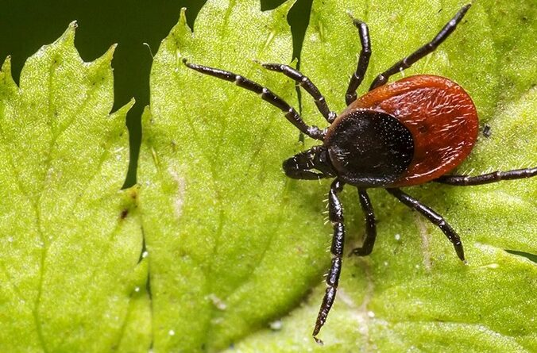

Второй пик активности клещей в разгаре!!!
На территории региона установилась погода, предрасполагающая к пребыванию на свежем воздухе, отдыху на природе, активному посещению лесов, парков, дачных участков. Однако наряду с «грибным сезоном» начался и второй пик активности иксодовых клещей.
Нападение клещей происходит не только при выездах на природу и освоении садово-огородных участков, но и в городских скверах и парках. Кроме того, клещи могут быть занесены в жилище домашними животными или с букетом цветов, грибами и др. Вынесенные из леса на одежде и вещах, клещи могут переползти на человека и через несколько дней после посещения леса.
Присасывание клеща, как правило, не вызывает боли и проходит незаметно. Наиболее излюбленные места расположения клещей — шея, подмышечные впадины, грудная клетка и паховые складки. Самое неприятное для человека не укус, а возможность заразиться инфекциями, которые передаются клещами (при кровососании могут передаваться до десятка различных видов возбудителей инфекционных заболеваний, из которых наиболее актуальны болезнь Лайма и клещевой энцефалит). Необходимо всегда помнить, что болезнь легче предупредить, чем вылечить и вернуть человеку здоровье. Самый доступный прием защиты людей от заболевания клещевыми инфекциями — не допускать присасывания клещей.
Ежегодно по поводу присасывания клещей в организации здравоохранения области обращается около 4000 человек, каждый третий-четвертый пострадавший — ребенок. Нападение клещей регистрируются на всей территории Могилевской области. Каждый третий клещ инфицирован возбудителем Лайм-боррелиоза. В течении года обращения в организации здравоохранения области по поводу присасывания клещей регистрируются с марта по ноябрь. Большинство случаев (65,5%) заражения вследствие нападений клещей происходит в лесу. Пик обращений отмечался в июне и далее еще один, но менее выраженный в сентябре, что связано с активным сбором населением даров леса.
За 8 месяцев 2023 в организации здравоохранения области обратилось 3776 человек, 25 % пострадавших – дети
Для индивидуальной защиты от нападения клещей и, как следствие, заражения клещевыми инфекциями, необходимо придерживаться определенных правил. Так, отправляясь на природу, необходимо позаботится об одежде: она должна плотно облегать тело и быть с длинными рукавами на манжетах, в качестве застёжек лучше использовать молнии, а не пуговицы. Ещё лучше, если одежда изготовлена из тканей с фабричной пропиткой репеллентами и инсектицидами. Целесообразно использовать новые высокоэффективные акарицидные (убивающие клещей) средства или препараты, содержащие как акарицидные, так и репеллентные (отпугивающие) вещества. Все эти средства, в соответствии с этикеткой, необходимо применять только для обработки верхней одежды. После посещения леса нужно обязательно тщательно осматривать кожу в поисках клещей (до 50% больных не помнят или отрицают в анамнезе укус клеща), и если таковые будут обнаружены, требуется безотлагательное их удаление.
Сделать это лучше в медицинском учреждении — в травматологическом или хирургическом кабинете. Но если такой возможности нет, удалить его можно самостоятельно одним из следующих способов:
при помощи хлопчатобумажной нитки — ее завязывают в узел, как можно ближе к хоботку, закручивая концы нити при помощи кругового движения, извлекают клеща, потихоньку подтягивая его вверх (резкие движения недопустимы);
при помощи стерильной (прокаленной) иглы — как занозу;
пинцетом — клеща нужно захватить как можно ближе к хоботку, затем его аккуратно вытаскивают, вращая вокруг своей оси в удобную сторону. Нельзя надавливать на брюшко, при этом возможно выдавливание его содержимого вместе с возбудителями в ранку.
Место укуса продезинфицировать любым, пригодным для этих целей, средством (70% спирт, 5% йод, 3% перекись водорода).
Помните! При удалении клеща нельзя использовать масла, жирные кремы, которые закупоривают дыхательные отверстия клеща и провоцируют дополнительный выброс возбудителей в кровь человека.
Важно обратиться в поликлинику по месту жительства к врачу инфекционисту (терапевту, педиатру, врачу общей практики) для своевременного назначения профилактического лечения и организации медицинского наблюдения. Необходимо помнить, что максимальный эффект от профилактического лечения достигается только в том случае, если оно начато в первые 72 часа после укуса клеща. При появлении признаков заболевания необходимо немедленно обратиться в поликлинику по месту жительства и сообщить врачу о присасывании клеща в течение последнего месяца.
В Могилевской области в последние годы регистрировалось около 300 случаев Лайм-боррелиозом в год. Пик заболеваемости приходится на летне — осенние месяцы. В общей структуре заболеваемости Лайм-боррелиозом вклад городского населения около 90%. Абсолютное большинство заболевших взрослые- 94%. ВСЕ заболевшие Лайм-боррелиозом профилактически (в первые 72 часа) антибактериальные препараты после присасывания клеща не принимали.
За 8 месяцев 2023 года зарегистрировано 164 случая Лайм-боррелиоза. По результатам эпидемиологического расследования установлено, что из числа заболевших 99% пациентов не обращались своевременно за медицинской помощью и не получали профилактического лечения после укуса клеща
Ежегодно в Могилевской области регистрируются и единичные случаи заболевания клещевым энцефалитом. За 8 месяцев 2023 года зарегистрировано 14 случаев клещевого энцефалита (в Быховском, Климовичском, Шкловском Осиповичском и Могилевском районах). Инфицирование произошло в лесном массиве при сборе даров природы вследствие укуса клеща. Заболевание протекало в легкой и средней степени тяжести, клиническая картина была схожа с ОРИ.
Клеща приносить на исследование не обязательно, принимать антибиотики нужно вне зависимости от результатов исследования. Так как кроме клещевого энцефалита и болезни Лайма клещи переносят еще и ряд других бактериальных инфекций (туляремию, риккетсиозы, гранулоцитарный анаплазмоз человека, моноцитарный эрлихиоз человека и др.).
Для сведения: ежегодно в организации здравоохранения обращается до 5 тысяч человек покусанных клещами. По расчетам только за 7 лет в Могилевской области благодаря профилактическому назначению антибактериальных препаратов при обращении пациента по поводу укуса клеща предотвращено более 9 тысяч случаев заболеваний ЛБ.
По желанию граждан можно исследовать клещей на наличие клещевого энцефалита и болезни Лайма в УЗ «Могилевский облЦГЭиОЗ». Приём биоматериала производится по адресу Гришина, 82 в будние дни с 8:00 до 17:00 с перерывом на обед с 13:00 до 14:00. Стоимость исследования клеща на клещевой энцефалит и болезнь Лайма составляет 27,37р., только на клещевой энцефалит – 16,85р., Лайм бореллиоз – 18,61р.
По вопросам консультации можно звонить по телефону 62-34-06.
Выполнение этих простых и доступных каждому приемов поможет надежно защитить себя и близких от заболевания клещевыми инфекциями!!!
Врач-эпидемиолог отделения особо
опасных инфекций Н.Ф.Морозова

